Tài nguyên thư viện hàm thường dùng trong audio

https://www.w3schools.com/tags/ref_av_dom.asp

lưu í :

a. lắng nghe sự kiên ( event)

a1. Trong phần này muốn lấy sự kiện event nào thì cũng phải thêm từ on vào

ex: timeupdate

-> element.ontimeupdate(function(){})

b. tra cứu các thuộc tính lấy giá trị (propeties)

c. Thực hiện hành động gì đó ( method)

1. sử dụng gán lệnh

a.

*const* $ = document.querySelector.bind(document);

từ giờ dùng $ = document.querySelector('string');

- tìm hiểu về offsetLeft, offsetWidth và xem lại code

2.dashBoard : Bảng điều khiển

3. instance : ví dụ

4. 

Vế sau là để lấy ra thẻ html 🡪 lấy ra scrollTop

5. offsetWidth:

a. 

b. Chiều ngang hiện tại của thẻ cd

6. javascript stype width:

a. 

b. Nếu mà kéo nhanh quá nó về giá trị âm thì hàm này không chạy nữa, nên :



7. UI : user interface ( giao diện người dùng)

8. thẻ audio  
 a. 

b. lắng nghe sự kiện click vào audio 🡪 get event đó (== element)

audio.play();🡪 phát nhạc ( audio ở đây là event click vào thẻ audio)

10 . 2p57s bài tạo trình phát nhạc của anh sơn có nói qua cách hoạt động của this

11. (event ) timeupdate

a. liên tục render lại function bên trong khi bài hát được play( hoặc tua)

12. range:

a. phạm vị

13. progress:

a. tiến triển

14.



a. type : "range" -> thanh chạy

b. value: giá trị ban đầu

b1. Value của thanh progress là % đường đi được của thanh , chứ không phải là thời gian

c. bước nhảy 1%

d. nhỏ nhất là 0 , max là 100%

15. tham số sự kiện e

a. 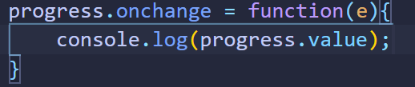

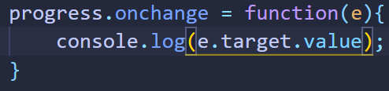

🡺 e.target ( element ) == progress

16. .duration (property) :

a.Trả về thời lượng của audio

17.currentTime (property)

a.Trả về thời lượng hiện tại đã chạy được của video

18. transform : ( liên quan đến rotate)

- transfrom : rotate(45deg); (quay element 45 độ)

-tranform-origin : x y ( tâm quay)

19. tìm hiểu về animation

a. key tìm kiếm

*// Xử lý CD quay/ dừng*

b. có thể console.log(cdThumbAnimate) để xem các thuộc tính và event của nó

20 . Hiểu thêm về toggle:

a. element.toggle('class muốn thêm vào', biến )

b, biến trên trả về true thì add class vào element , false thì không add

21. ended(event);

a. khi nào bài hát kết thúc thì event này được kích hoạt

b. element.onended = function(){}

22. click (property)

a.thay thế việc nhấn trực tiếp vào element ==element.click();

23. Toán tử ba ngôi :

a. Nếu đã dùng thì phải đầy đủ , ko được thiếu ? hay :

24. đọc thêm về scroll in to view

a. code tham khảo : dòng 307 , key :  scrollToActiveSong

25. 1tieng 30 p 24s : giải thích rất rõ về e.target

26. element.closest ():

a. Một là trả về chính nó , hai là trả về thẻ cha của nó , nếu mà không tìm thấy element thì trả về Null

27.



Tìm class song không có class .active

28.



**=== **

30. config: Cấu hình